1. 我没有看到打分系统 用户在支付以后要给食物打分 系统再根据分数来给食物排位

这个功能你可以慢慢做，但必须要做好，毕竟我的课设题目就包含菜品推荐系统,没这个功能估计都不给我毕业了。

1.后台修改密码功能无效 \*\*\*\*

2.在我的订单处没有显示送餐地址，联系人，电话以及备注信息

3.后台有很多重置按钮没有意义\*\*\*\*\*\*\*\*

4.注册新用户后 后台用户管理出现bug,\*\*\*\*\*\*\*

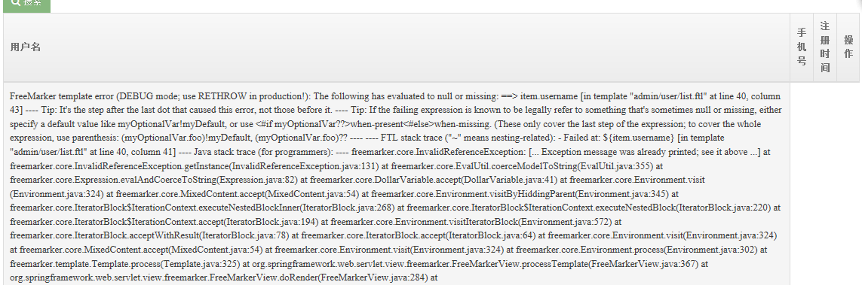

5.下单之后后台订单管理出现bug

